МІНІСТЕРСТВО ОСВІТИ І НАУКИ УКРАЇНИ ХАРКІВСЬКИЙ НАЦІОНАЛЬНИЙ УНІВЕРСИТЕТ РАДІОЕЛЕКТРОНІКИ

КАФЕДРА СИСТЕМОТЕХНІКИ

Звіт

З практичної роботи №4

На тему: «оптимізація sql-запитів високонавантажених баз

даних на платформі субд MYSQL»

з дисципліни «Проектування високонавантажених систем зберігання даних»

|  |  |
| --- | --- |
| Виконав:  ст. гр. ІТКНу-19-2  Марковець Н.С. | Перевірив викладач:  Коваленко А.І. |
|  |  |

Харків 2020

**Мета:**

– набуття практичних навичок з оптимізації продуктивності баз даних на платформі СУБД MySQL;

– набуття практичних навичок з оптимізації SQL-запитів з використанням індексів і складених індексів для таблиць MyIsam;

– набуття практичних навичок з оптимізації SQL-запитів з використанням кластерних індексів для таблиць InnoDB;

– набуття практичних навичок з оптимізації SQL-запитів з використанням fulltext-індексів і різних режимів повнотекстового пошуку для таблиць MyIsam;

– формування необхідних практичних умінь для аналізу плану виконання SQL-запитів, вибору довжини префікса, оцінки покриття й селективності індексів за допомогою оператора EXPLAIN;

– формування необхідних практичних умінь використання індексів для оптимізації SQL-запитів, з урахуванням особливостей роботи високонавантаженої інформаційної системи зберігання даних.

**Тема індивідуального завдання:** Інформаційна система «Надання послуг вантажоперевезень»

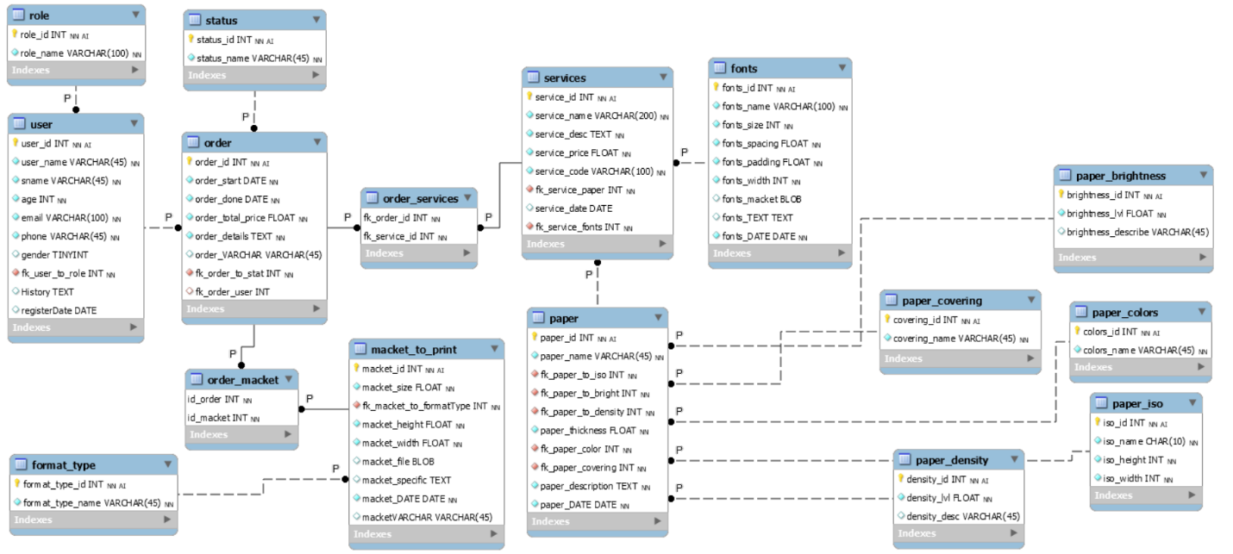

Рисунок 1. Схема фізичної моделі даних типу InnoDb у нотації IDEF1X

Завдання 4.1

– код 3–5 SQL-запитів, що підлягають оптимізації за допомогою одного індексу, поданих у табличному вигляді. Результат представлено в табл. 4.1.

Таблиця 4.1 – Визначення полів для індексу

|  |  |  |
| --- | --- | --- |
| № | SQL – запит | Поле для індексу |
| 1 | SELECT user_id, user_name, sname, age, email, phone, gender, registerDate FROM my.user WHERE age BETWEEN 40 AND 60  ORDER BY age; | user.age |
| 2 | SELECT order_id, order_start, order_done, total_price, user_name, status_name FROM my.order JOIN my.user on user_id = order.fk_order_user JOIN my.status on status_id = order.fk_order_to_stat WHERE order_total_price > 2000 and order_total_price < 26000; | order.order_total_price |
| 3 | SELECT service_id, service_name, service_price FROM my.services WHERE service_code = ' #2007663' or service_code = '#2012219' | services.service_code |
| 4 | SELECT paper_name, iso_name, concat (iso_height, ‘mm’) `height`, concat (iso_width, ‘mm’) `width`, colors_name FROM my.paper JOIN my.paper_iso on iso_id = fk_paper_toiso JOIN mu.paper_colors on colors_id = fk_paper_color WHERE colors_name = ‘green’; | paper.fk_paper_color |
| 5 | SELECT user_id, user_name, sname, email, phone from `user` where email LIKE ‘A%’ and phone LIKE ‘(+380)-42%’; | user.email |
| 6 | SELECT user_id, user_name, sname, email, phone from `user` where email LIKE ‘A%’ and phone LIKE ‘(+380)-42%’; | user.phone |

**1)**

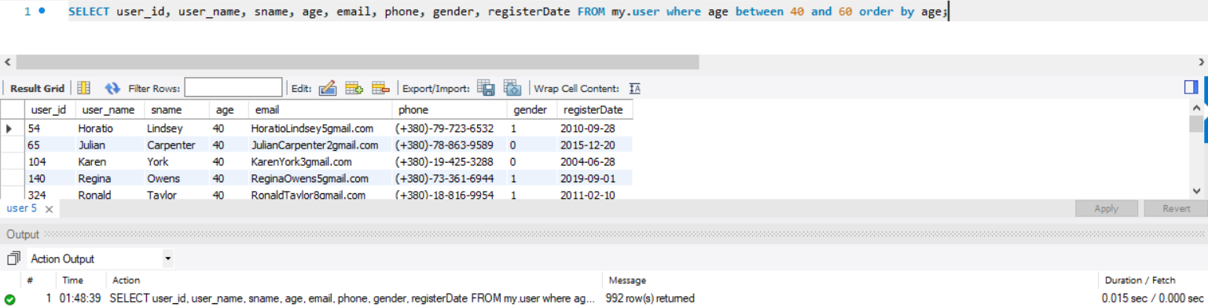

Рисунок 4.1 – Виконання запиту до створення індексу

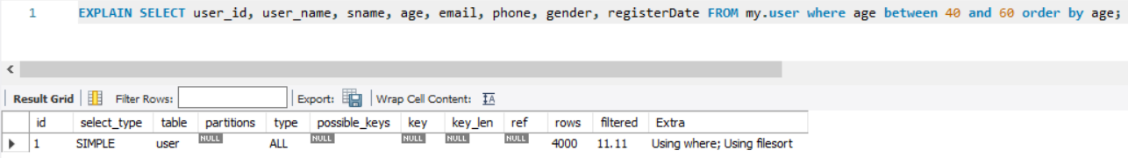

Рисунок 4.2 – Explain - таблиця для аналізу запиту



Рисунок 4.3 – Код запиту для створення індексу

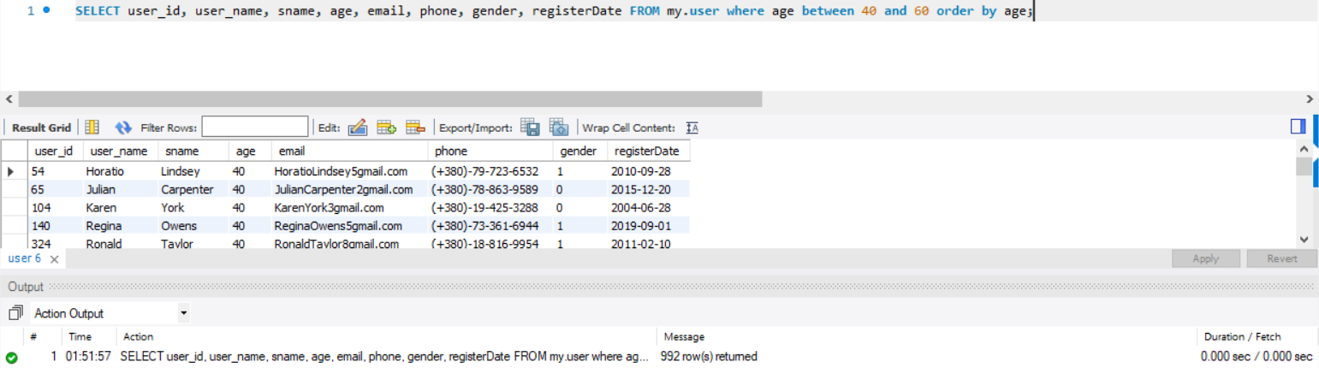

Рисунок 4.4 – Виконання запиту після створення індексу

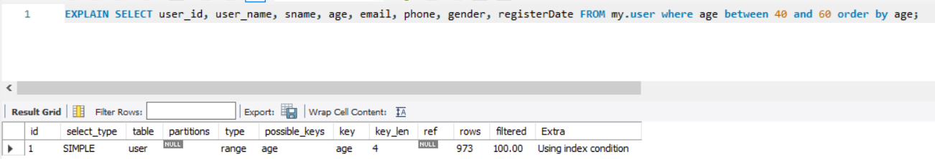

Рисунок 4.5 – Explain - таблиця для аналізу запиту

**2)**

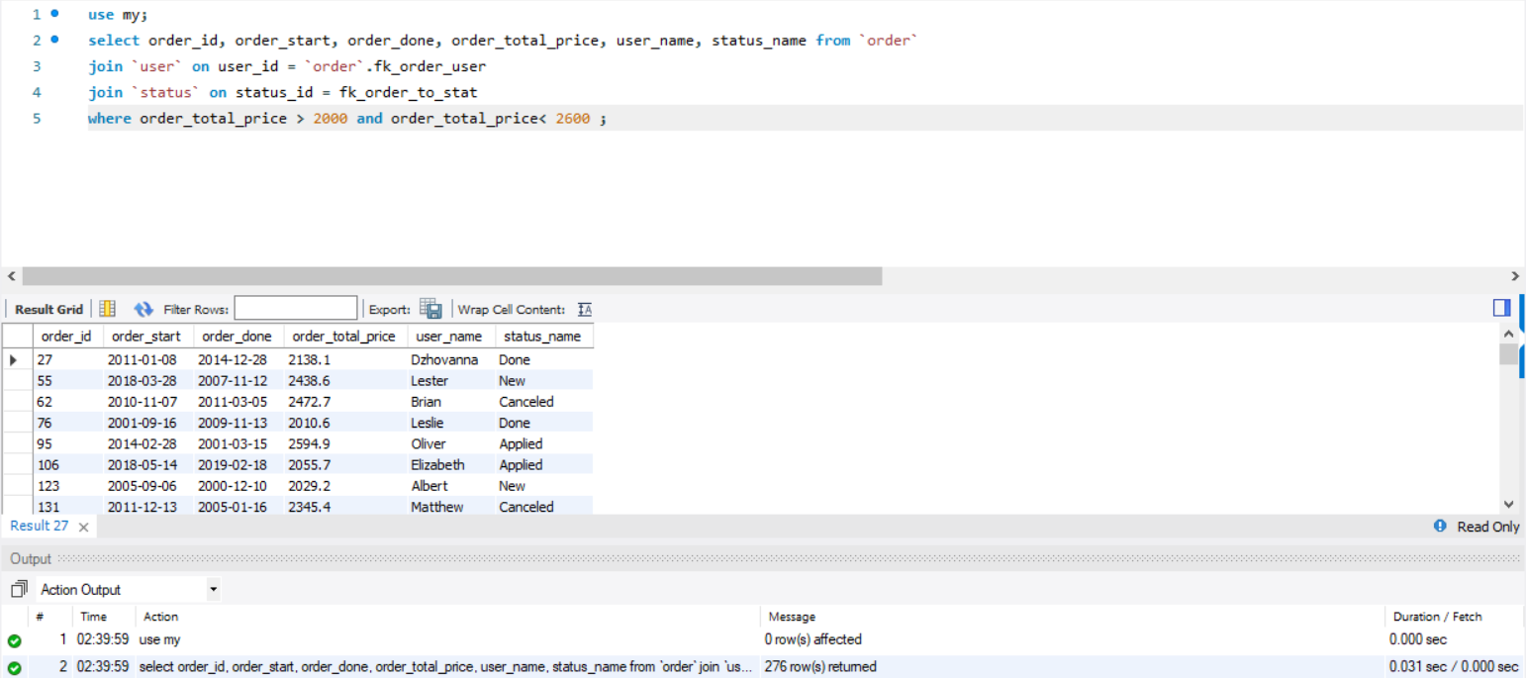

Рисунок 4.6 – Виконання запиту до створення індексу

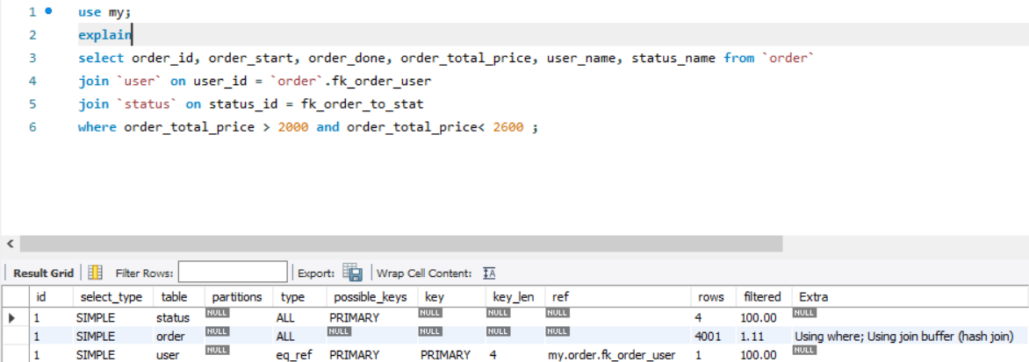

Рисунок 4.7 – Explain - таблиця для аналізу запиту



Рисунок 4.8 – Код запиту для створення індексу

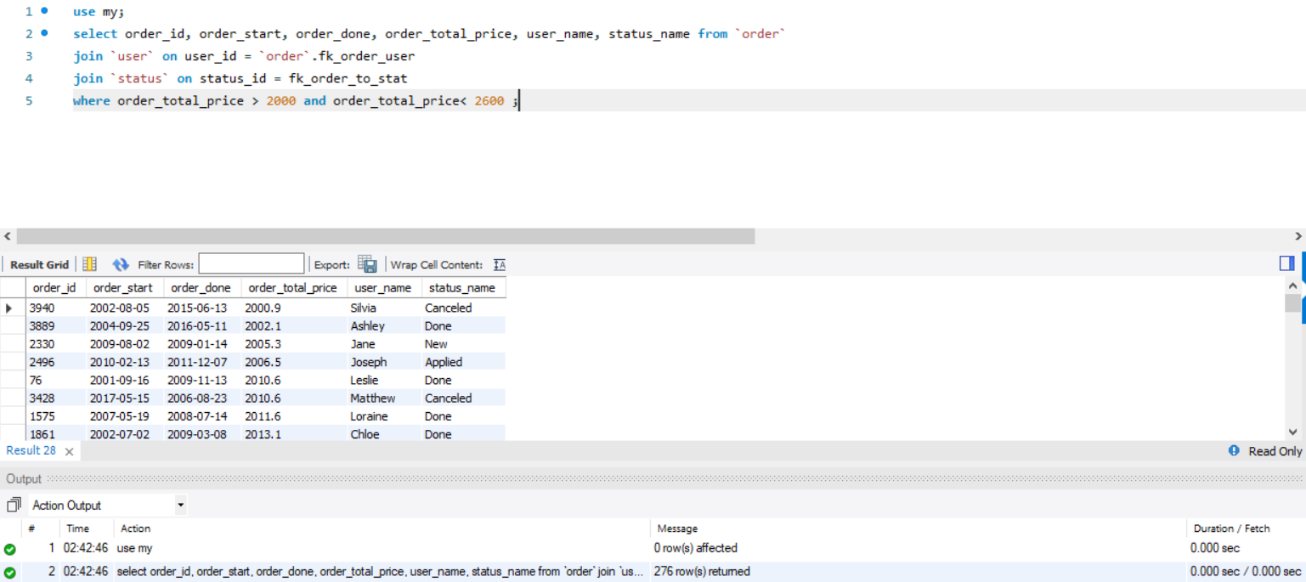

Рисунок 4.9 – Виконання запиту після створення індексу

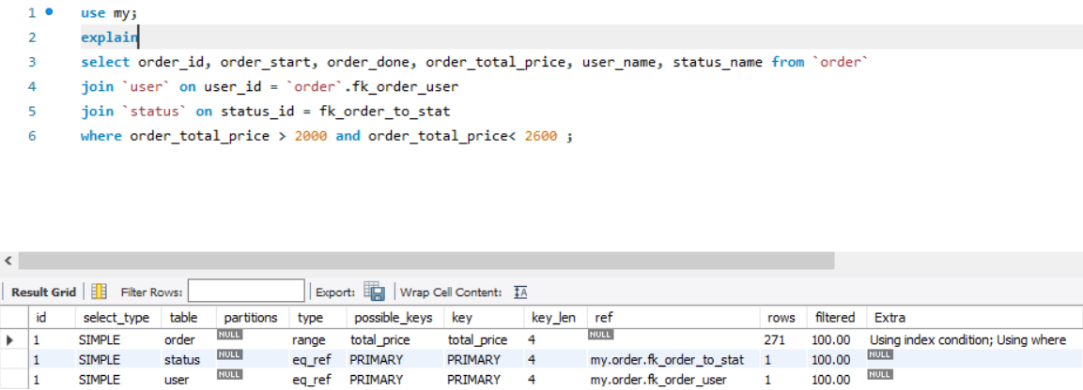

Рисунок 4.10 – Explain - таблиця для аналізу запиту

**3)**

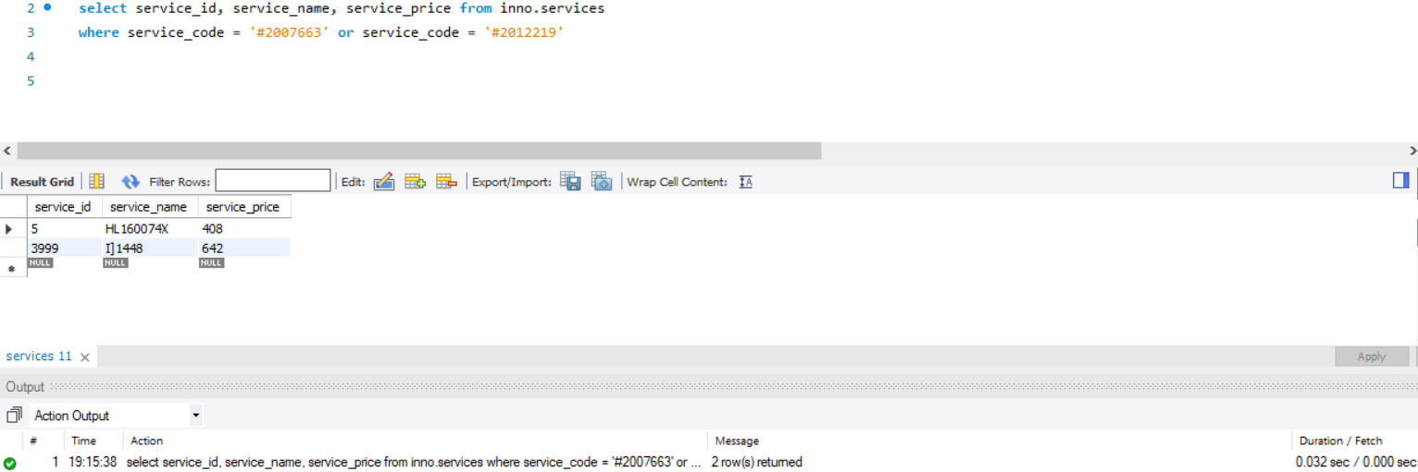

Рисунок 4.11 – Виконання запиту до створення індексу

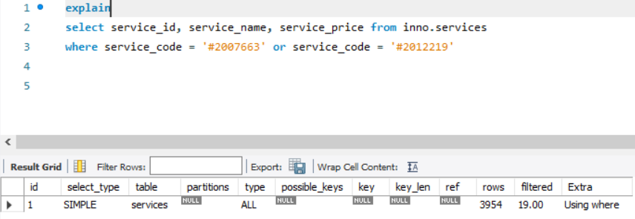

Рисунок 4.12 – Explain - таблиця для аналізу запиту

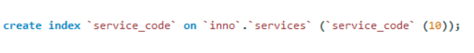

Рисунок 4.13 – Код запиту для створення індексу

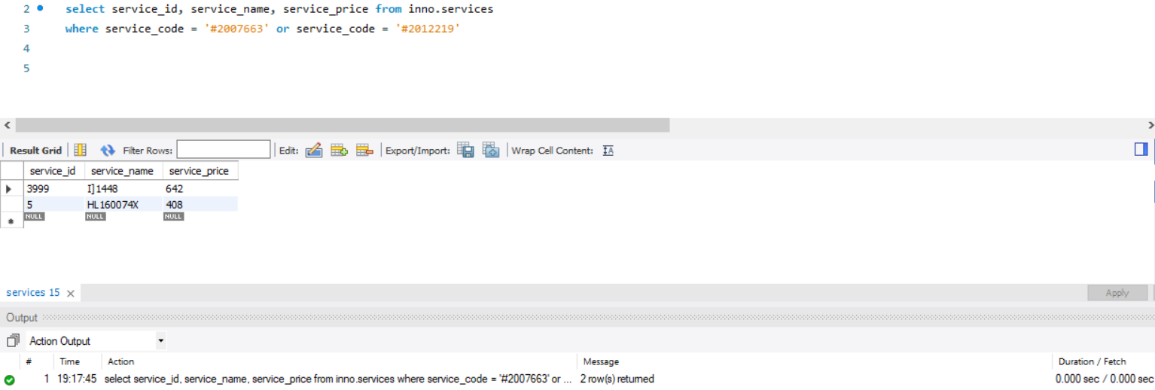

Рисунок 4.14 – Виконання запиту після створення індексу

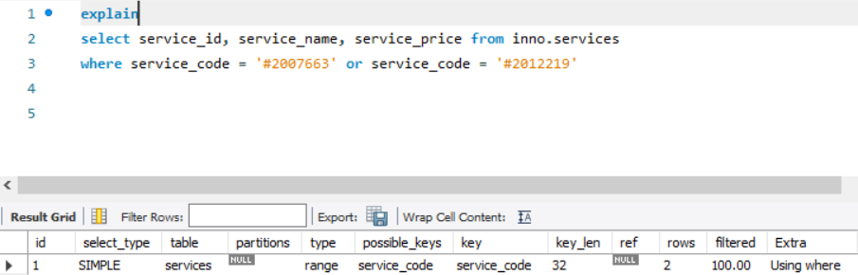

Рисунок 4.15 – Explain - таблиця для аналізу запиту

**4)**

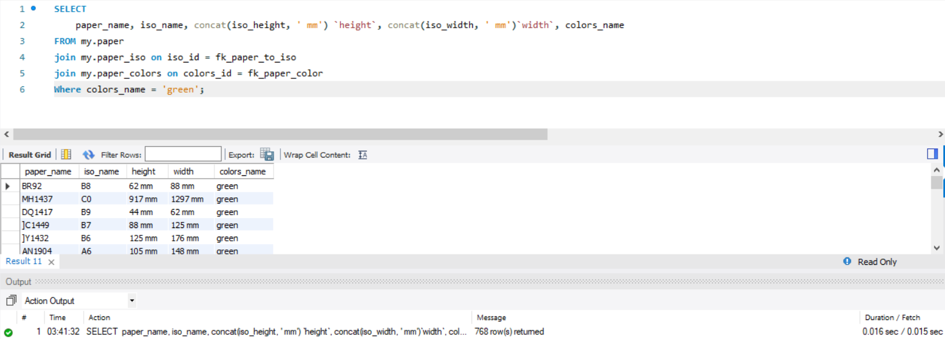

Рисунок 4.16 – Виконання запиту до створення індексу

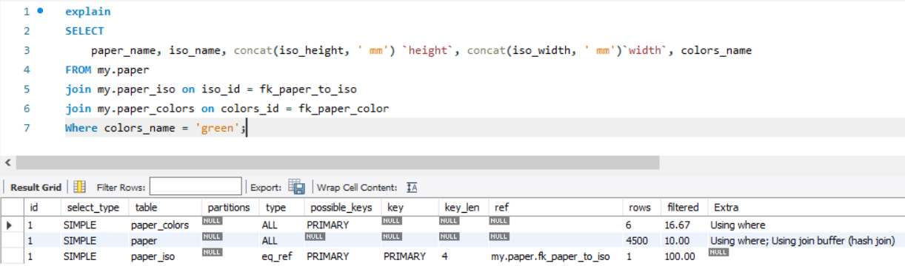

Рисунок 4.17 – Explain - таблиця для аналізу запиту

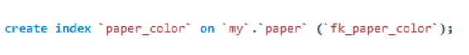

Рисунок 4.18 – Код запиту для створення індексу

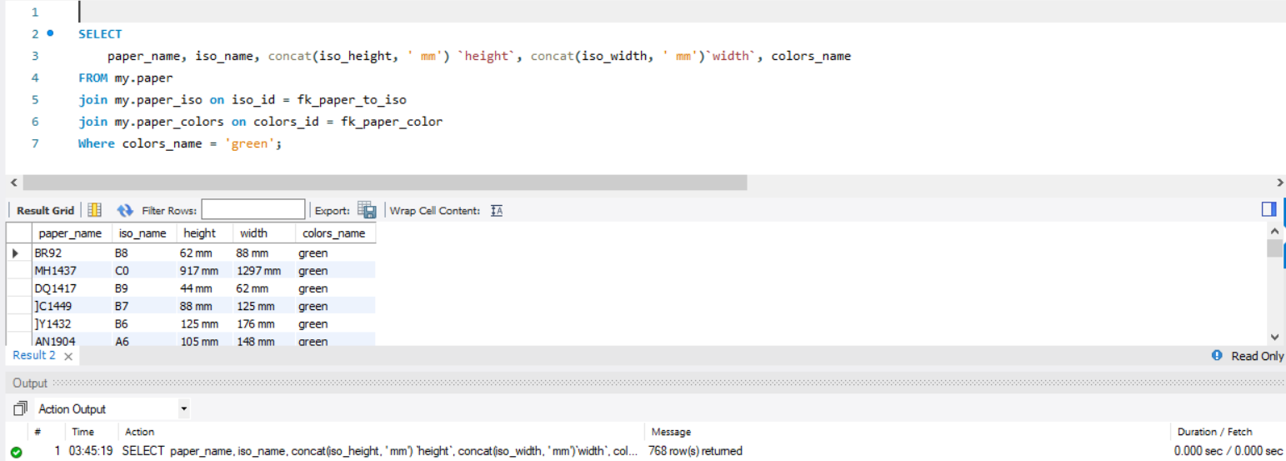

Рисунок 4.19 – Виконання запиту після створення індексу

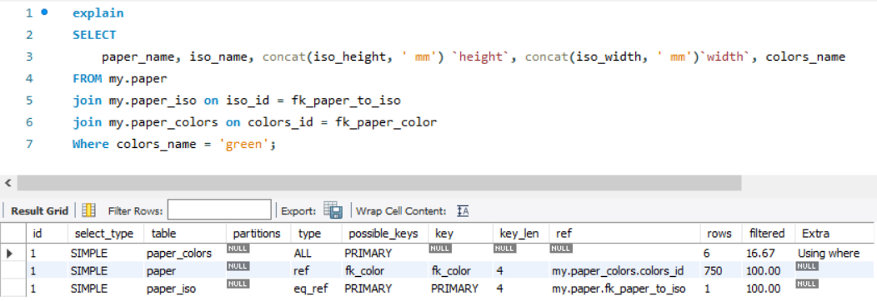

Рисунок 4.20 – Explain - таблиця для аналізу запиту

**5-6)**

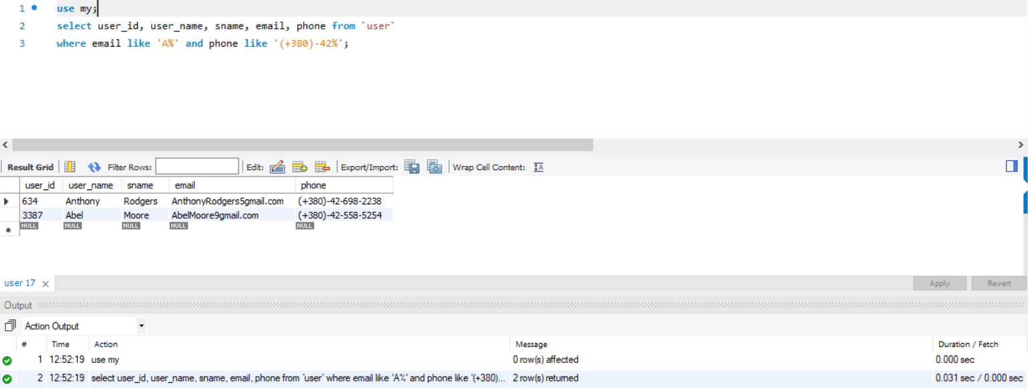

Рисунок 4.21 – Виконання запиту до створення індексу

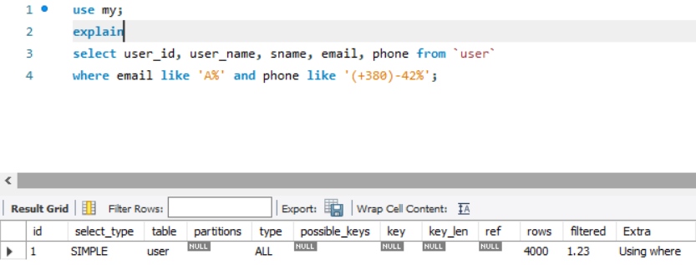

Рисунок 4.22 – Explain - таблиця для аналізу запиту

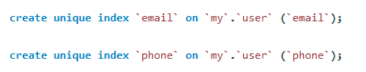

Рисунок 4.23 – Код запиту для створення індексу

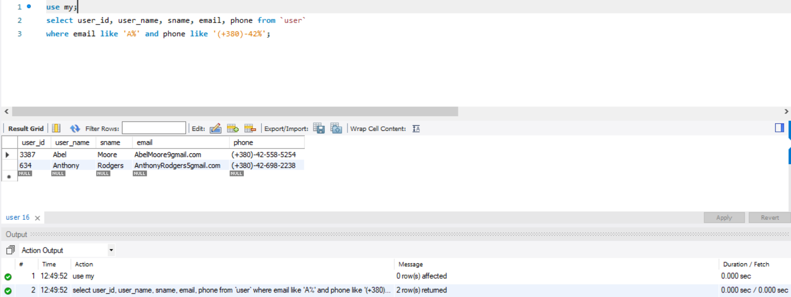

Рисунок 4.24 – Виконання запиту після створення індексу

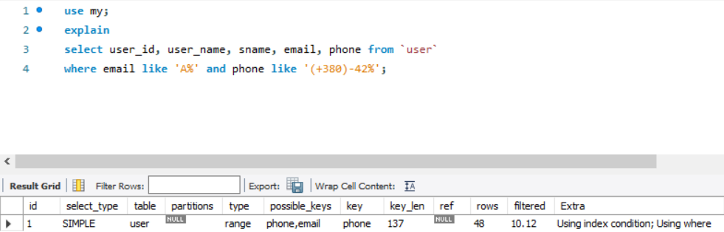

Рисунок 4.25 – Explain - таблиця для аналізу запиту

Завдання 4.1.2

* код 5–9 SQL-запитів, що підлягають оптимізації за допомогою складеного індексу, поданих у табличному виді.

Таблиця 4.1.2 - Визначення полів складених індексів

|  |  |  |  |
| --- | --- | --- | --- |
| № | SQL-запит | Ім’я складеного індексу | Обрані поля для індексу |
| 1 | SELECT user_id, user_name, sname, email, phone from my.`user` where email LIKE ‘A%’ and phone LIKE ‘(+380)-42%’; | em_ph | MyISAM  user.email, user.phone |
| 2 | SELECT * FROM my.fonts where fonts_size > 20 and fonts_name BETWEEN ‘A’ AND ‘C’ | size_name | fonts.fonts_size, fonts.fonts_name |
| 3 | SELECT * FROM my.order WHERE (order_start BETWEEN ‘2010-12-10’ AND ‘2011-12-10’) AND (order_done > ‘2011-12-10’) ORDER BY order_start; | date | order.order_start, order.order_done |
| 4 | SELECT paper_id, paper_name, colors_name FROM my.paper JOIN paper_colors ON colors_id = fk_paper_color WHERE paper_name LIKE ‘U%’ and colors_name = ‘green’; | name_date | paper.paper_name, paper.paper_DATE |
| 5 | SELECT service_id, service_anme, service_parice, service_date FROM my.services WHERE service_name LIKE ‘]S%’ AND service_price > 500; | name_price | services.service_name, services.service_price |
| 6 | SELECT user_id, user_name, sname, email, phone FROM `inno`.`user` where email LIKE ‘Alexand%’ and phone LIKE ‘(+380)-98%’; | email_phone | InnoDB  user.email, user.phone |
| 7 | SELECT user_id, user_name, sname, age, gender FROM `my`.`user` WHERE age = 50 and gender = 1 | age, gender | user.age; user.gender |

**1)** На рисунках 4.26 – 4.28 представлено роботу з даними без індексу та сворені індекси окремо та їх роботу. Однак, рекомендується групувати індекси для забезпечення більшої швидкодії.



Рисунок 4.26– Explain - таблиця для аналізу запиту з використанням окремих індексів



Рисунок 4.27 – Код запиту для створення індексу

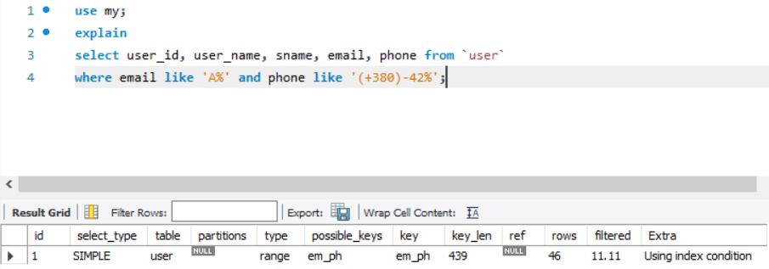

Рисунок 4.28 – Explain - таблиця для аналізу запиту після створення складеного індексу

Можна зробити висновок про зменшення кількості оброблених записів для виконання запиту, збільшена песимістична оцінка процентної частки

записів, що задовольняють критерію відбору. Однак був збільшений довжина індексу KEY у байтах, кількість байт можливо зменшити підібравши length, однак для точного визначення пошти та номерів телефону – у майбутньому може знадобитись повний розмір індексу.

**2)**

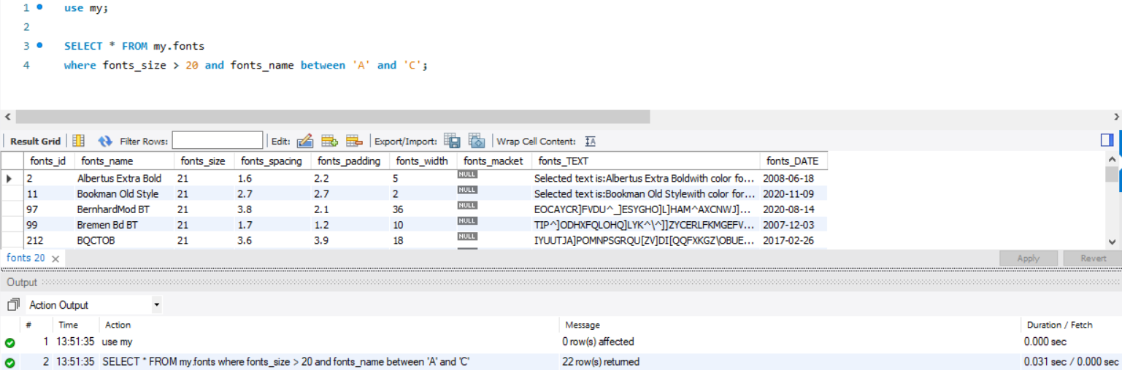

Рисунок 5.29 – Виконання запиту до створення індексу

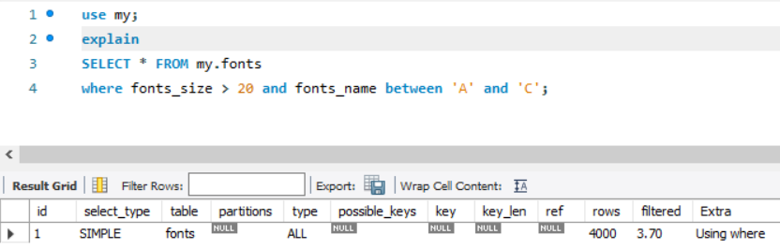

Рисунок 5.30 – Explain - таблиця для аналізу запиту



Рисунок 5.31 – Код запиту для створення індексу

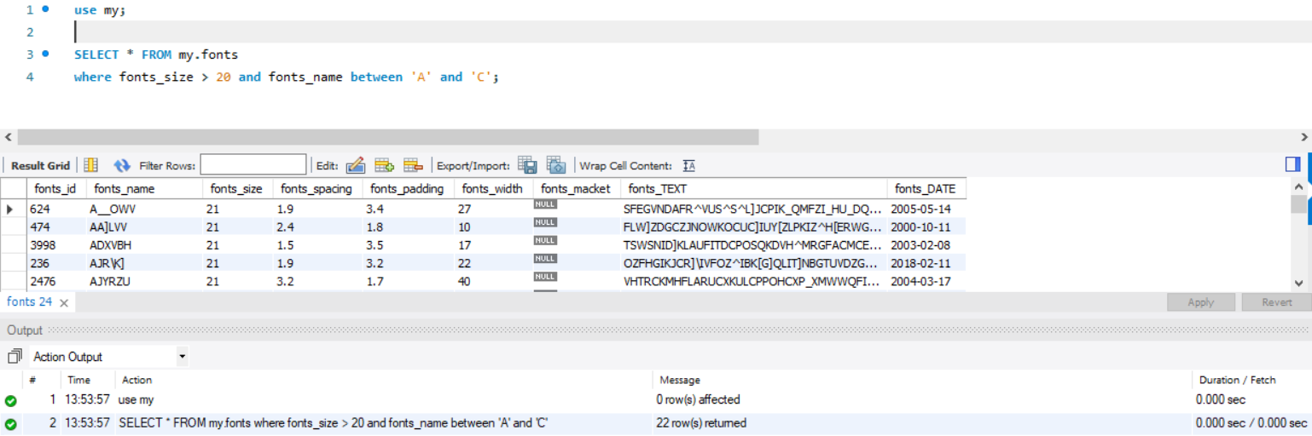

Рисунок 5.32 – Виконання запиту після створення індексу

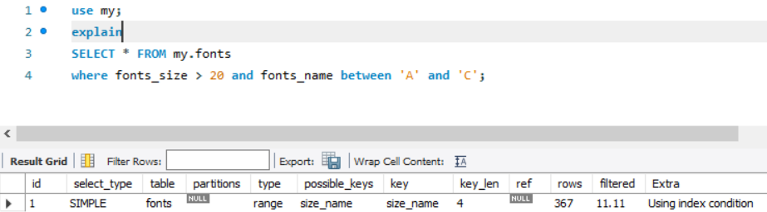

Рисунок 5.33 – Explain - таблиця для аналізу запиту

**3)**

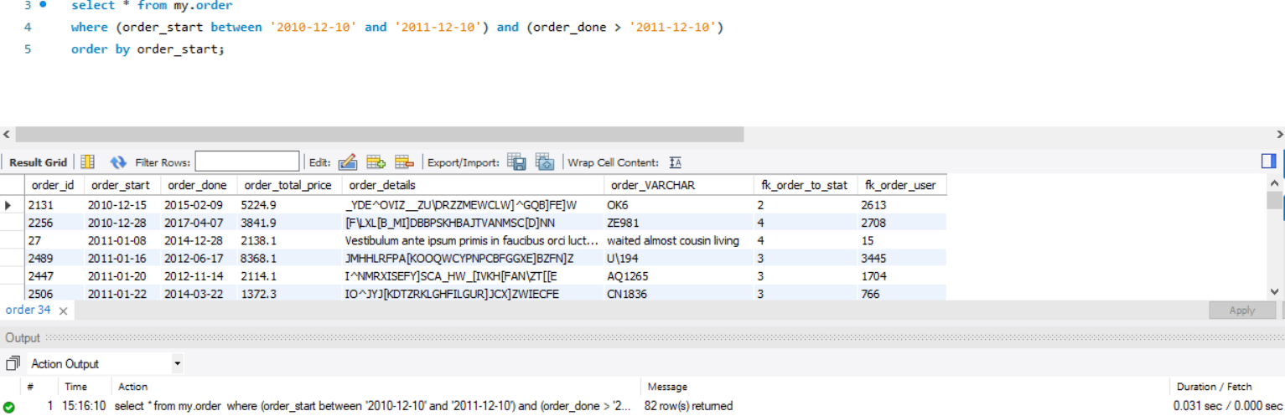

Рисунок 5.34 – Виконання запиту до створення індексу

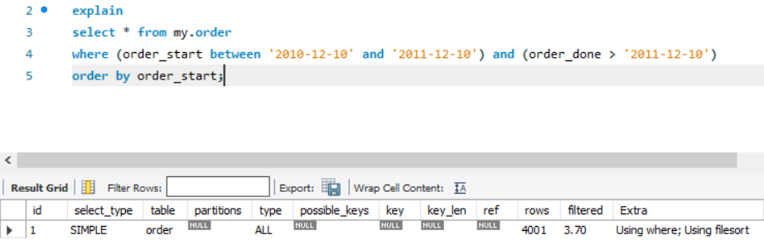

Рисунок 5.35 – Explain - таблиця для аналізу запиту

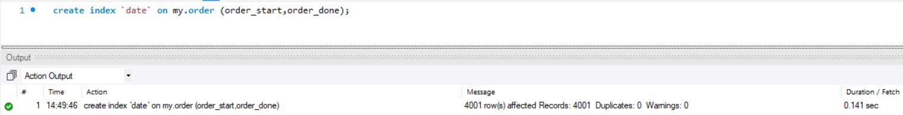

Рисунок 5.36 – Код запиту для створення індексу

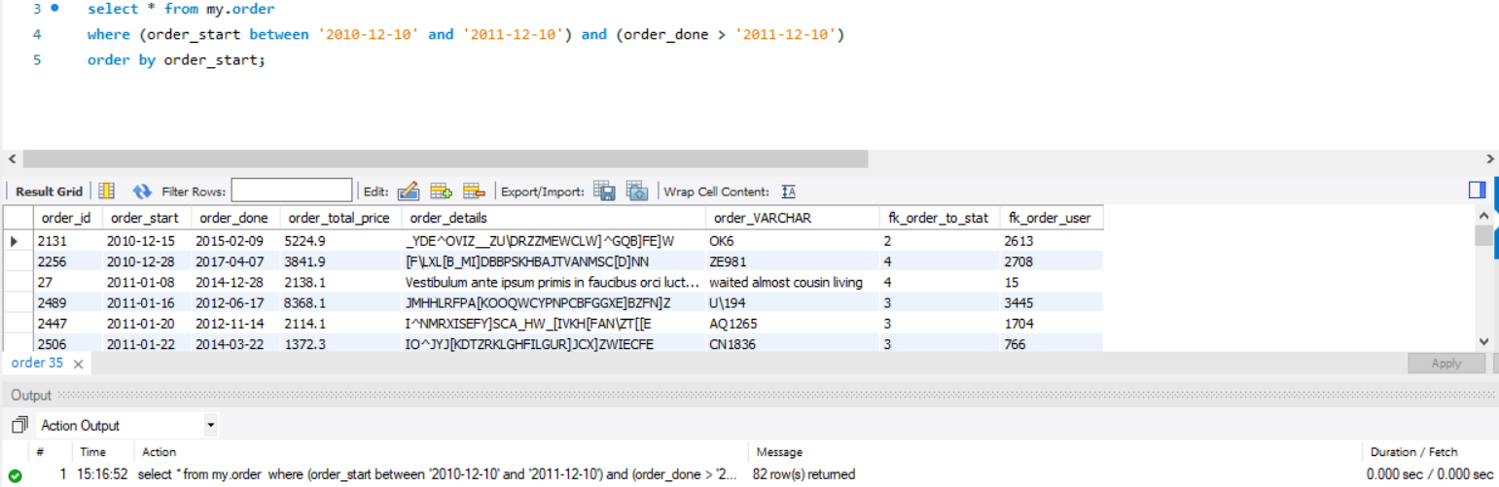

Рисунок 5.37 – Виконання запиту після створення індексу

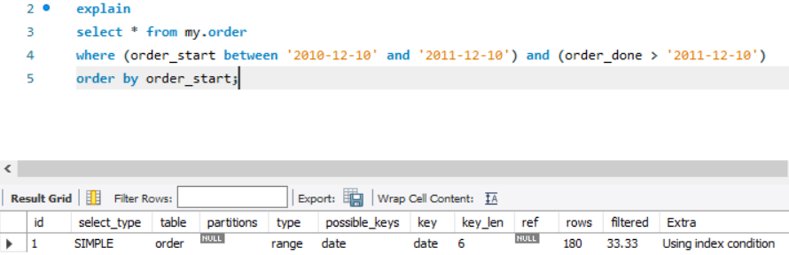

Рисунок 5.38 – Explain - таблиця для аналізу запиту

**4)**

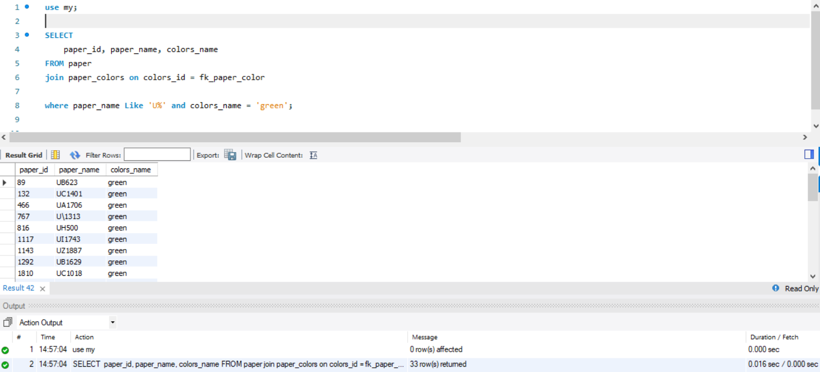

Рисунок 5.39 – Виконання запиту до створення індексу

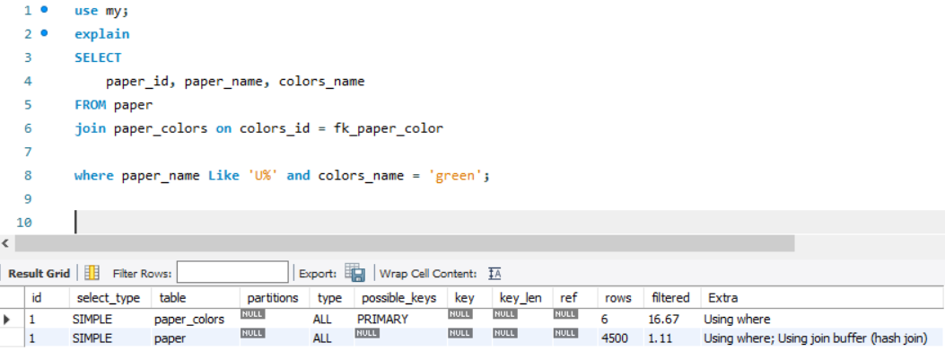

Рисунок 5.40 – Explain - таблиця для аналізу запиту



Рисунок 5.41 – Код запиту для створення індексу

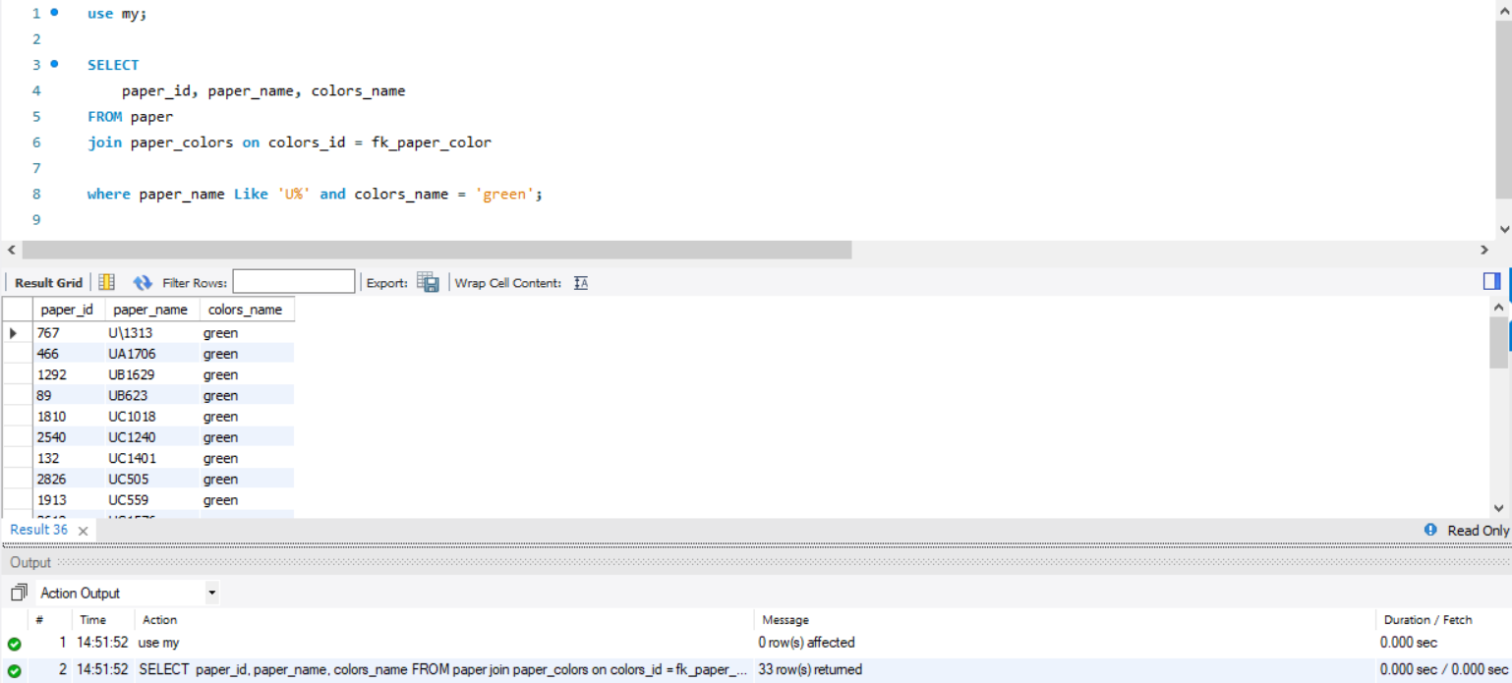

Рисунок 5.42 – Виконання запиту після створення індексу

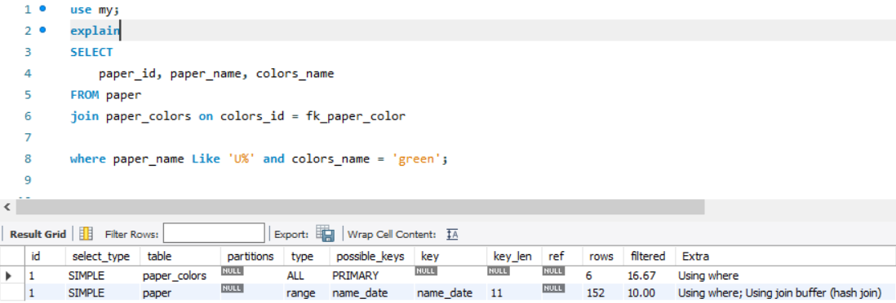

Рисунок 5.43 – Explain - таблиця для аналізу запиту

**5)**

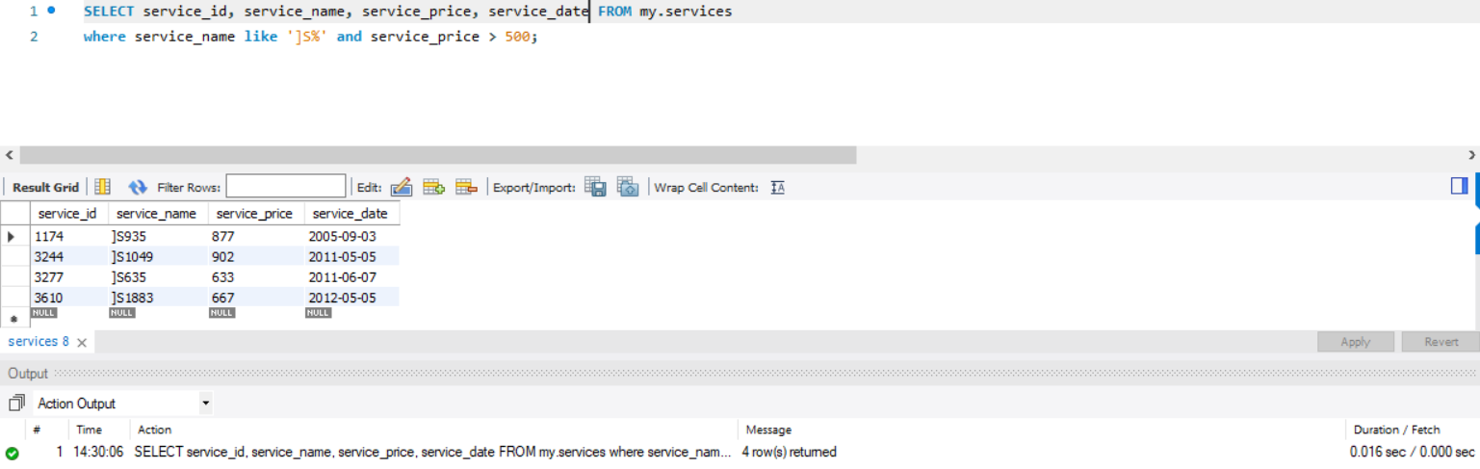

Рисунок 5.44 – Виконання запиту до створення індексу

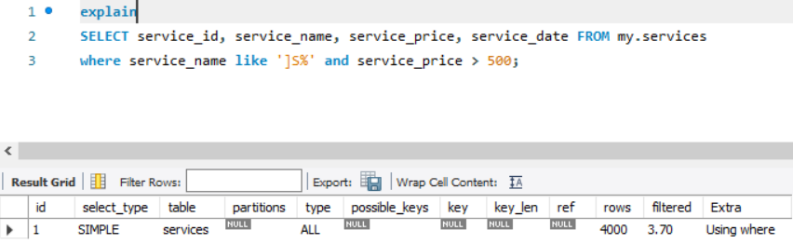

Рисунок 5.45 – Explain - таблиця для аналізу запиту



Рисунок 5.46 – Код запиту для створення індексу

Висновок:

Набуто практичних навичок з розробки тригерів для підтримки цілісності зв’язків, модифікації даних і забезпечення основних бізнес-процесів високонавантаженої інформаційної системи. Сформовано необхідні практичні уміння для аналізу плану виконання SQL-запитів за допомогою оператора EXPLAIN. Сформовано необхідні практичні уміння для створення тригерів, з урахуванням особливостей реалізації логіки роботи інтерфейсу високонавантаженої інформаційної системи зберігання даних.